T.C.

HATAY ADLİ YARGI

İLK DERECE MAHKEMESİ ADALET KOMİSYONU BAŞKANLIĞI

İLÂN
Ceza Muhakemesi Kanununa Göre Tercüman Listelerinin Düzenlenmesi Hakkında Yönetmeliğin l . ve 2. Maddesince ve Ceza Muhakemesi Kanunu 202. maddesi gereğince soruşturma veya kovuşturma evresinde meramını anlatabilecek ölçüde Türkçe bilmeyen ya da engelli olan mağdur, tanık, şüpheli veya sanığın iddia veya savunmaya ilişkin beyanlarının, kovuşturma evresinde iddianamenin okunması ve esas hakkındaki mütalaanın verilmesi üzerine sanığın kendisini daha iyi ifade edebileceğini beyan ettiği başka bir dilde yapacağı sözlü savunmasının, Türkçeye çevrilmesi için oluşturulacak, Hatay Adli Yargı İlk Derece Mahkemesi Adalet Komisyonu Başkanlığınca düzenlenecek 2018 Yılı Tercüman Listesine başvurmak için, başvuru tarihi, başvuru kabul şartları ile başvuru için istenen belgeler aşağıya çıkarılmıştır.
BAŞVURU SARTLARI:
1.Türkiye Cumhuriyeti vatandaşı olmak,
2.Başvuru tarihinde fiil ehliyetine sahip olmak,
3.En az ilkokul mezunu olmak,
4.Başvuru tarihinde 18 yaşını tamamlamış olmak,
5.Affa uğramış ya da ertelenmiş olsalar bile, Devlete ve adliyeye karşı işlenen suçlar, 12/4/1991 tarihli ve 3713 sayılı Terörle Mücadele Kanununda yer alan suçlar ile basit ve nitelikli zimmet, irtikâp, rüşvet, hırsızlık, dolandırıcılık, sahtecilik, güveni kötüye kullanma, hileli iflas veya kaçakçılık, resmî ihale ve alım satımlara fesat karıştırma suçlarından hükümlü olmaması veya hakkında hükmün açıklanmasının geri bırakılmasına karar verilmemiş olmak,
6.Disiplin yönünden meslekten ya da memuriyetten çıkarılmamış veya sanat icrasından yasaklanmamış olmak,
7.Komisyonunun bağlı bulunduğu il çevresinde oturmak veya bir meslekî faaliyeti icra etmek,
8.Başka bir komisyonun listesinde kayıtlı olmamak,
BAŞVURU EVRAKLARI
1)Başvuru Formu ve 2 Fotoğraf (Fotoğrafın biri forma yapıştırılmış şekilde) (EK-1 )
2)T.C. Kimlik numarasını gösterir resmi makamlarca verilen belgenin fotokopisi (nüfus cüzdanı, ehliyet, pasaport),
3)Komisyonun bulunduğu il çevresinde oturduğu ya da bu ilde meslekî faaliyetlerini yürüttüğüne dair belge, (adrese dayalı nüfus kayıt örneği veya işyerine ait belge)
4)Tercüman olmak istediği dil veya diller ile işaret diline ilişkin diploma, ruhsatname, sertifika gibi belgelerin aslı veya komisyonca onaylanmış örneği, (Onaysız belgelerin, aslı görülmek suretiyle Komisyonca onayı yapılacaktır.) Böyle bir belgenin olmaması durumunda tercümanlık faaliyetini yerine getirecek derecede bildiği her dil için ayrı ayrı yazılı beyan, (EK-2)

5)Mezuniyet durumunu gösterir belgenin aslı veya komisyonca onaylanmış örneği (Onaysız belgelerin, aslı görülmek suretiyle Komisyonca onayı yapılacaktır.)
6)Disiplin yönünden meslekten ya da memuriyetten çıkarılma cezası almadığına ve sanat icrasından geçici olarak yasaklı durumda olmadığına dair kayıtlı olduğu meslek kuruluşu ya da çalıştığı kurum veya kuruluştan alacağı belge, (Hizmet Belgesi, Resmi Kurum veya Serbest Meslek Odası) (EK-3)
7-)Ad1i Sicil Kaydı
**** Bir önceki yıla ait listede kayıtlı olanlar (1), (3), (6) ve (7) nolu bentlerde sayılan bilgi ve belgeleri ibraz edeceklerdir****
BAŞVURU USULÜ :
Başvuru Yeri : www.hatav.adalet.gov.tr internet adresinde yayınlanan Komisyonumuza ait ilan metninin ekinde bulunan başvuru dilekçe ve belgelerin örneğinin internet sitesinden temini ile başvuruların Hatay Adli Yargı Adalet Komisyonu Başkanlığı 1.kat 105 Nolu Bürosundan bizzat veya başvuru tarihleri fişinde kayıtlı olunan oda, çalışılan kurum ve kuruluş aracılığıyla da yapılabilir.
Başvuru Tarihi : Tercümanlık yapmak amacıyla listeye kaydolmak isteyenlerin başvuruları 16 Ekim 2017 Pazartesi günü başlayıp, 31 Ekim 2017 Salı günü mesai bitiminde sona erecektir. Bu tarihten sonra komisyona ulaşan dilekçeler değerlendirmeye alınmaz.
BAŞVURULARIN DEĞERLENDİRİLMESİ:
Başvurular 30 KASIM 2017 tarihine kadar incelenerek evraklarında eksiklik tespit edilen tercüman adaylarına red kararı verilecektir.
Komisyon Başkanlığımızca yapılan inceleme sona erdikten sonra en geç 30 Kasım 2017 tarihinde Hatay Adliyesi divanhanesinde ve www.hatay.adalet.gov.tr internet sitesinde ilan edilecektir. Hatay Adalet Sarayı -1 (eksi bir) Katta bulunan Konferans Salonunda 19/12/2017 tarihinde saat 09.30 da, mazeret beyanında bulunan ve mazereti kabul edilenler için 26/12/2017 tarihinde saat 09.30 da yemin töreni düzenlenecektir.
Belirtilen günler ve saatler dışında ayrıca yemin için tören düzenlenmeyecektir.
LİSTELERİN İLANI .
Yemin eden bilirkişilerden oluşan liste, 31 Aralık 2017 tarihine kadar www.hatay.adalet.gov.tr internet sitesinde yayımlanacak, Adliye Divanhanesine asılarak ilan edilecek ve bir örneği de Adalet Bakanlığı Ceza İşleri Genel Müdürlüğü ve Bilgi İşlem Dairesi Başkanlığına, mahkemelere duyulmak üzere merkez ve bağlı ilçe Cumhuriyet Başsavcılıklarına dağıtımlı olarak gönderilecektir.
İlan olunur. 10/10/2017

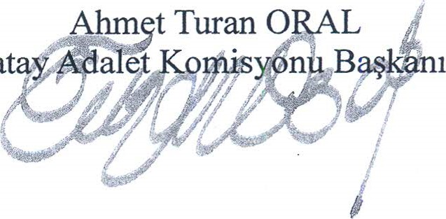

HATAY ADLİ YARGI İLK DERECE MAHKEMESİ

ADALET KOMİSYONU BAŞKANLIĞI'NA
EK-1
Ceza Muhakemesi Kanununa Göre TERCÜMAN Listelerinin Düzenlenmesi Hakkında Yönetmeliğin I. veı 2. Maddesince ve Ceza Muhakemesi Kanunu 202. maddesi gereğince Hatay Adli Yargı İlk Derece Mahkemesi Adaleti Komisyonu Başkanlığı'nca yapılan ilan nedeniyle; Aşağıda tercümanlık yapabileceğim dili belirttiğim dilekçem ve ekinde ilanda belirtilen belgeler sunulmuştur.
Gereğini takdirlerinize arz ederim. …../……/2017

FOTOĞRAF
Bu alana yapıştırınız

Adı-Soyadı
İmza
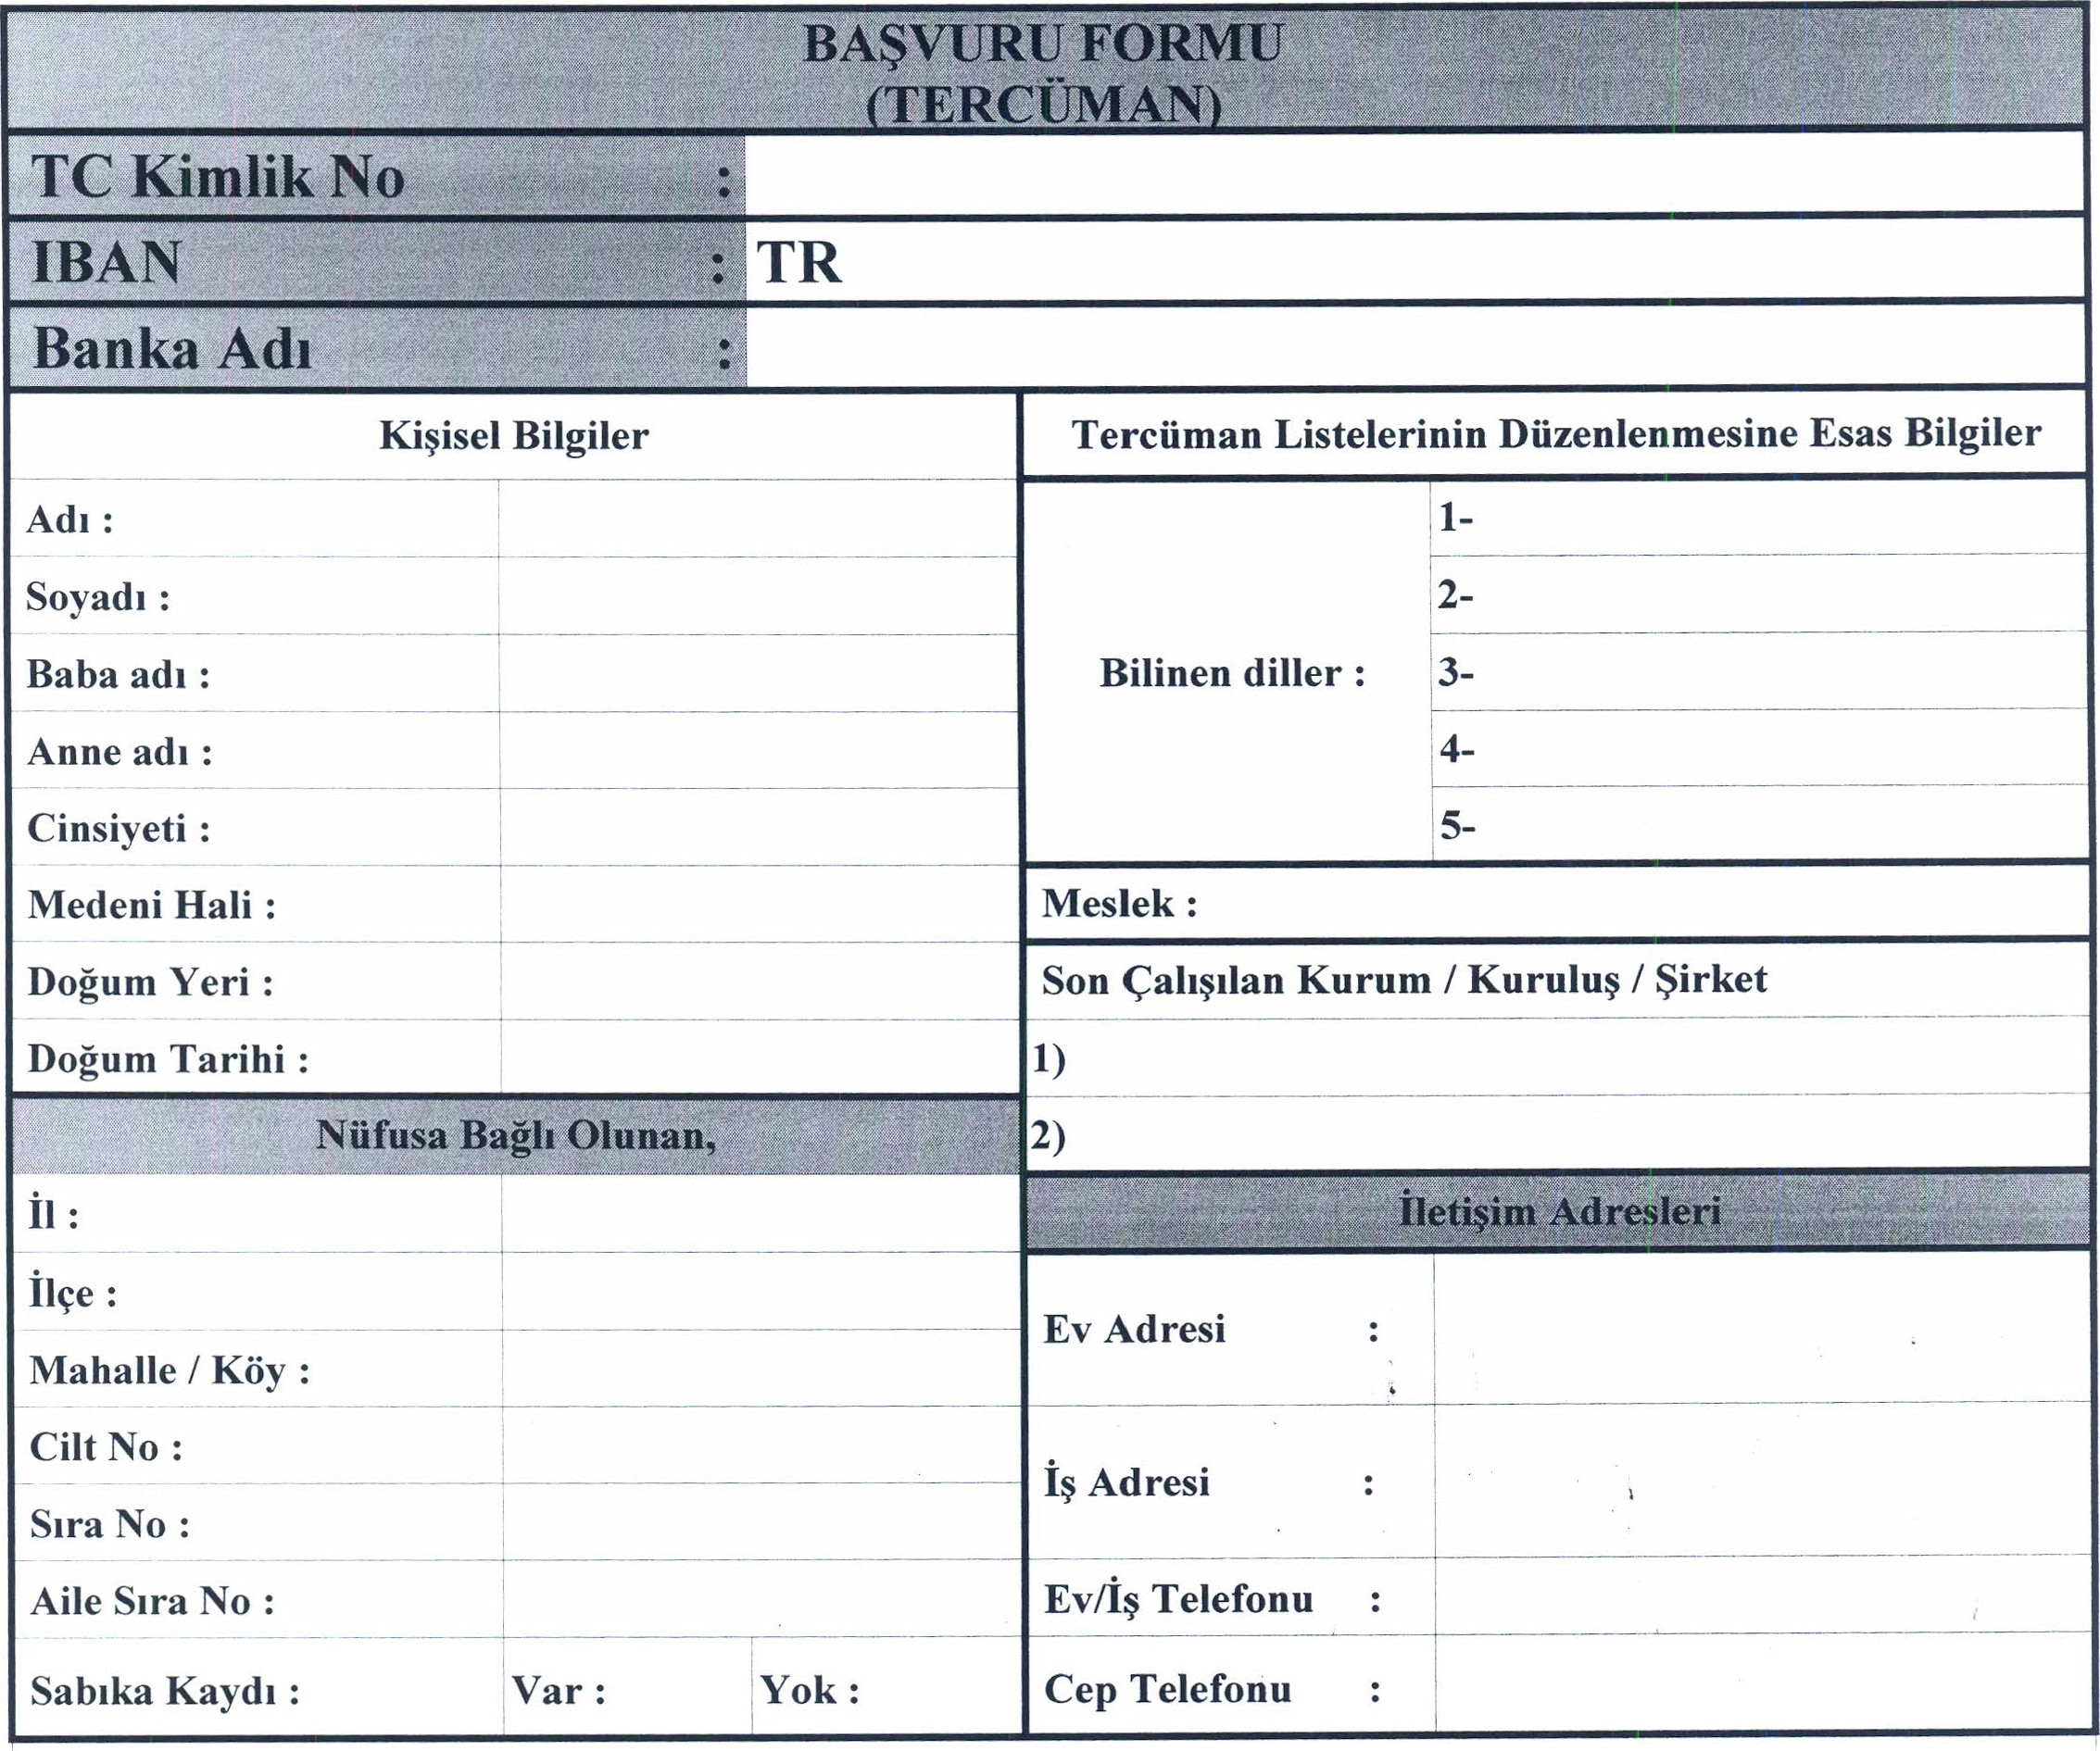Başvuru Dilekçesine Eklenecek Belgeler

l) T.C. Kimlik numarasını gösterir belgenin fotokopisi (nüfus cüzdanı, ehliyet, pasaport),
2)Adrese dayalı nüfus kayıt örneği,
3)Tercüman olmak istediği dil veya diller ile işaret diline ilişkin diploma, ruhsatname, sertifika gibi belgelerin aslı veya komisyonca onaylanmış örneği, (Onaysız belgelerin, aslı görülmek suretiyle Komisyonca onayı yapılacaktır.) böyle bir belgenin olmaması durumunda tercümanlık faaliyetini yerine getirecek derecede bildiği her dil için ayrı ayrı yazılı beyan (EK-2),
4)Mezuniyet durumunu gösterir belgenin aslı veya komisyonca onaylanmış örneği,
5) 2 adet vesikalık fotoğraf ( biri başvuru formuna yapıştırılacak)
6)Mesleğini icra edebilmek için herhangi bir meslek kuruluşuna kayıtlı olmak zorunda olanlar ve devlet memurlarından disiplin yönünden meslekten ya da memuriyetten çıkarılmamış veya sanat icrasından yasaklanmamış olduğunu gösterir belge.
7-) Adli Sicil Kaydı

EK-2
T.C
HATAY
ADLİ YARGI İLK DERECE MAHKEMESİ
ADALET KOMİSYONU BAŞKANLIĞI'NA

5271 sayılı Ceza Muhakemesi Kanunu'nun 202. maddesi ve 28578 sayılı Ceza Muhakemesi Kanunu'na Göre Tercüman Listelerinin Düzenlenmesi Hakkında Yönetmelik'in 1. ve 2. maddesi gereğince oluşturulacak 2018 Yılı Tercüman Listesine dahil olmak amacıyla "dilini, tercümanlık faaliyetini yerine getirecek derecede bildiğimi beyan ederim.
Gereği bilgilerinize arz olunur./2017
Adı Soyadı-İmza
İletişim:
T.C. KİMLİK NO
TELEFON
ADRES
Not: Tercüman olmak istediği dil veya diller ile işaret diline ilişkin diploma, ruhsatname, sertifika gibi belgelerin aslı veya komisyonca onaylanmış örneği, (Onaysız belgelerin, aslı görülmek suretiyle Komisyonca onayı yapılacaktır.) böyle bir belgenin olmaması durumunda tercümanlık faaliyetini yerine getirecek derecede bildiği her dil için ayrı ayrı yazılı beyan verilmesi gerekmektedir.

EK-3

B E L G E

Adı ve Soyadı
Baba Adı
Doğum Yeri ve Yılı
Bitirdiği Okul
Mezuniyet Yılı
Ünvanı
Kurumu
Sicil No
Memuriyete Başladığı Tarih(gün/ay/yıl olarak yazılacak)
Burada göreve BaşlamaTarihi:(gün/ay/yıl olarak yazılacak).
Yukarıda kimliği yazılı Müdürlüğümüzde
halen görevine devam etmekte olup (veya emekli) "Disiplin yönünden meslekten ya da memuriyetten çıkarılmamış veya sanat icrasından geçici olarak yasaklanmamıştır.
Bilgilerinize arz olunur.
Kurum Müdürü
NOT: Yasaklanıp yasaklanmadığı hususunun kesinlikle belirtilmesi ile memuriyete başladığı tarihin yıl olarak belirtilmemesi, yukarıdaki gibi gün/ay/yıl olarak belirtilmesi gerekmektedir, ikinci bir yazışmaya neden olunmaması ihtar olunur.

EK-3
TÜRKİYE
ODASI HATAY TEMSİLCİLİĞİ

SAYI : 2017/…….. …../…./2017
KONU : Tercüman Bilirkişilik hakkında.

ADLİ YARGI İLK DERECE MAHKEMESİ ADALET KOMİSYONU BAŞKANLIĞINA

HATAY

Oda Sicil No :……………………………………..
Şubesi ve Şube No :……………………………………..
Adı ve Soyadı :………………………………………
Baba Adı : ………………………………………
Doğum Yeri ve Yılı :………………………………………
Bitirdiği Okul :………………………………………
Mezuniyet Yılı :………………………………………

Diploma veya Ruhsat No
Yukarıda kimliği yazılı “…………………………………………..” (gün/ay/yıl) tarihinde odamıza kaydolmuş olup, üyeliği halen devam etmektedir.
Adı geçenin odaya kaydolduğu tarihten bugüne kadar "Disiplin yönünden meslekten ya da memuriyetten çıkarılmamış veya sanat icrasından geçici olarak yasaklanmamıştır.
Bilgilerinize arz olunur.
Oda Temsilcisi/Başkanı

NOT : Yasaklanıp yasaklanmadığı hususunun kesinlikle belirtilmesi ile odaya kayıt tarihinin muğlak bir durum olarak belirtilmemesi, odaya kayıt tarihinin yukarıdaki gibi gün/ay/yıl olarak belirtilmesi gerekmektedir, ikinci bir yazışmaya neden olunmaması ihtar olunur.

